03-04-2024

Gabriel Santos

**Atividade: De pseudocódigo para linguagem.**

1. Faça um programa que peça dois números e verifique (usando if e else) e imprima o maior deles (Resolvido em sala de aula):

*a = input("Digite o primeiro numero ") # a variavel a esta recebendo o valor digitado pelo input do usuario após escrever uma mensagem  
b = input("Digite o segundo numero ")# a variavel b esta recebendo o valor digitado pelo input do usuario após escrever uma mensagem  
if b > a: #se o valor de b for maior que o valor de a, faça  
 print(b) # escrever o valor de b na tela  
elif b == a:#senão se b for igual a `a` então  
 print("Os numeros são iguais")# escreve na tela uma mensagem "os numeros sao iguais"  
else:# senão (negando que b seja maior que a ou que seja igual a 'a')  
  print(a)# escrever na tela o valor de a*

1. Faça um programa que peça um valor e mostre na tela se o valor é positivo ou negativo:

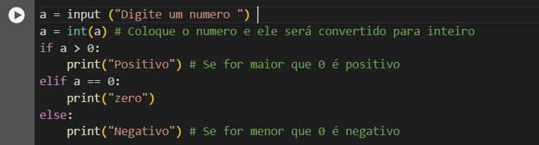

1. Faça um programa que verifique (usando if e else) se uma letra digitada é “F” ou “M”. Conforme a letra escrever: F – Feminino, M- Masculino, Sexo inválido:

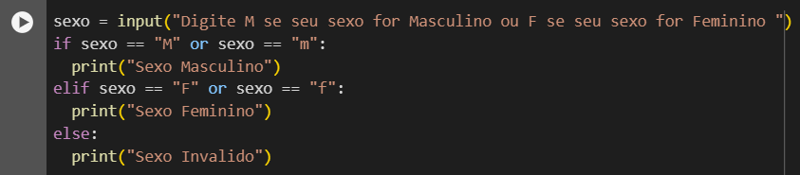

1. Faça um programa que verifique (usando if e else) se uma letra digitada é vogal ou consoante:



1. Faça um programa para a leitura de duas notas parciais de um aluno.

A mensagem “Aprovado”, se a média alcançada for maior ou igual a sete;

A mensagem “Aprovado com Distinção”, se a média for igual a dez;

A mensagem “Reprovado” se a média for menor de do que sete:

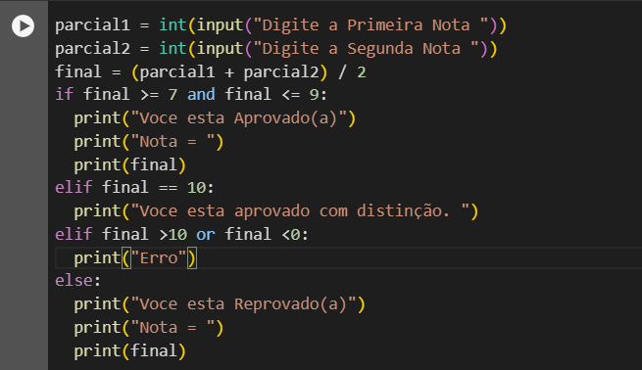

1. Faça um programa que leia três números, verifique (usando if e else), e mostre o maior deles.

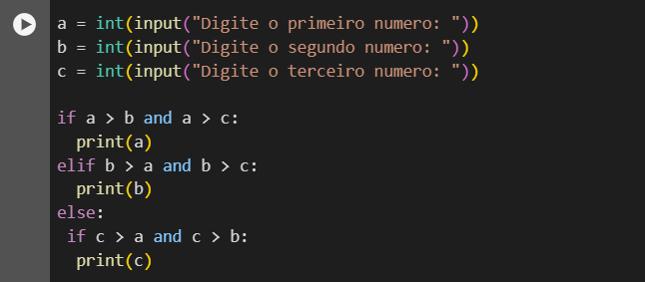

1. Faça um programa que leia três números, verifique (usando if e else) e mostre o maior e o menor deles:

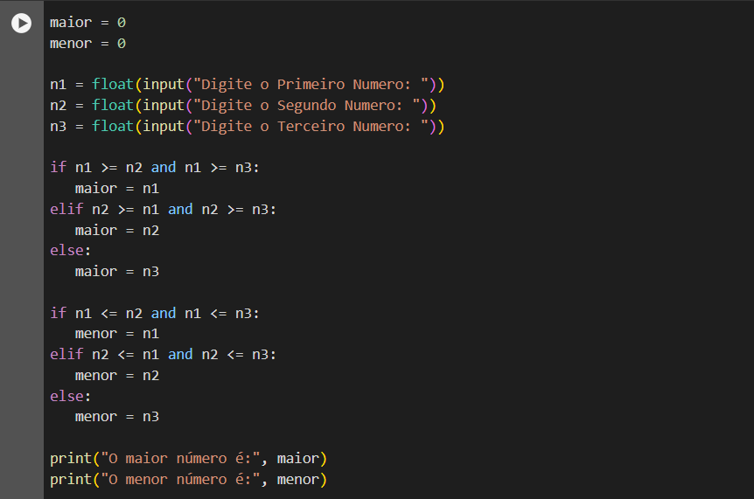

1. Faça um programa que pergunte o preço de três produtos e informe qual produto você deve comprar, sabendo que a decisão é sempre o mais barato.

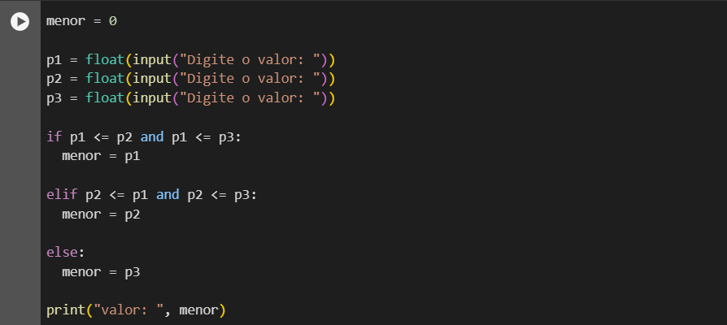

1. Faça um programa que leia três números e mostre-os em ordem decrescente.

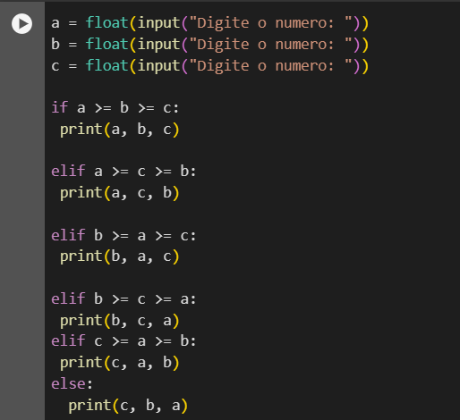

1. Faça um programa que pergunte em que turno você estuda. Peça para digitar M-matutino ou V-vespertino ou N-noturno. Imprima a mensagem “Bom dia!” ou “Boa Tarde” ou “Boa noite” ou “Erro”, conforme o caso.

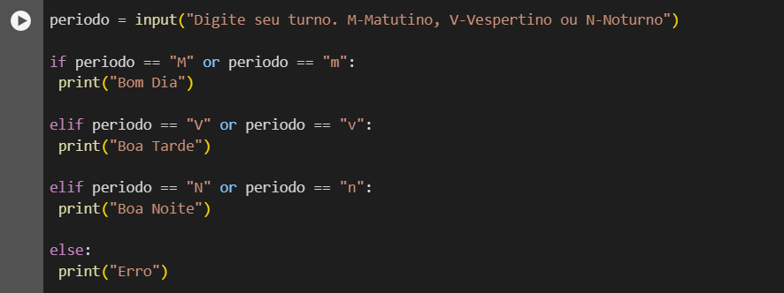

1. Faça um programa que peça dois números ao usuário e mostre qual o maior e qual o menor:

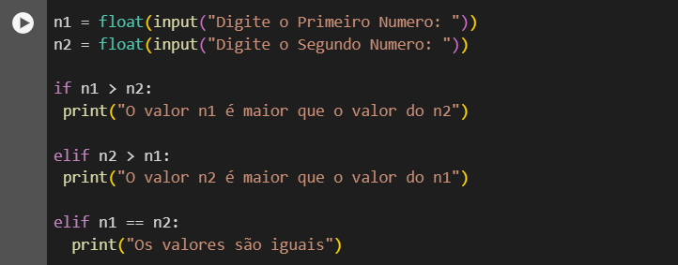

1. Faça um Programa que leia um número e exiba o dia correspondente da semana. (1- Domingo , 2- Segunda, etc.) se digitar outro valor deve aparecer “valor inválido):

